Proyecto Grid
Documento de Arquitectura de Software”

Versión <1.0>

Historia de Revisión

Fecha | Versión | Descripción | Autor
09-11-2019 | 1.0 | Primera parte del documento del proyecto grid desarrollado durante el semestre. | Yinneth Paola Manrique Chaves
 | 1.1 | Actualización de información en los campos objetivos, alcance, adecuación de recursos, seguimiento, control y conclusiones. | Briam Matiz

Tabla de Contenido

1. Investigación 4
1.1 ¿Qué es GRID? 4
1.2 Tipos de Grid Computing 4
1.3 Ejemplos de Grid Computing 4
2. Planificación 5
2.1 Objetivo 5
2.2 Alcance 5
2.3 Roles y Responsabilidades 6
2.4 Selección de Metodología 6
2.5 Cronograma 7
3 Propuesta 7
3.1 Selección de Arquitectura 7
3.2 Materiales y Requisitos 8
4 Diseño 9
4.1 Arquitectura 9
4.2 Adecuación de Recursos 10
5 Prototipo 11
5.1 Revisión del Funcionamiento 11
5.2 Seguimiento y Control 17
5.3 Corrección de Fallos 18
6 Documentación 20
6.1 Conclusiones 20

Documento de Arquitectura de Software “gestión de citas médicas”

Investigación

¿Qué es GRID?

Un Grid computacional es una infraestructura hardware y software que suministra al que lo utiliza:
- Acceso seguro a todos los niveles: capacidad de cómputo, de integridad de datos, de seguridad de acceso, etc.
- El servicio debe ser consistente, basado en estándares y de esta manera el acceso y las operaciones sobre el Grid estarán definidos por dichos estándares evitando la heterogeneidad.
- La idea de penetración no es tanto la posibilidad de acceder a cualquier recurso del Grid sino que una vez conectado desde cualquier punto puede extraer de éste toda la potencia que requiera.
- Por último, el acceso y el uso del Grid debe tener un coste económico que le haga atractivo para que su utilización se universalice.

Tipos de Grid Computing

Dentro la infraestructura de software y hardware de grid computing existe una variedad de recursos, tales como lenguajes de programación y contextos, ya sea en una red o mediante el uso de estándares abiertos con directrices específicas para lograr un objetivo común. Las operaciones de grid computing se dividen en dos:
- Data Grid o Grid de datos: es una estructura o conjunto de servicios que brinda a los individuos o grupos de usuarios la capacidad de acceder, modificar y transferir grandes cantidades de datos distribuidos geográficamente con fines de investigación.
- CPU Scavenging Grid: es una técnica que usa los ciclos de instrucciones en ordenadores para evitar que se desperdicie durante el tiempo que el dispositivo espera la entrada del usuario u otros aparatos más lentos.

Ejemplos de Grid Computing

- Proyecto SETI:
SETI es el acrónimo del inglés Search for ExtraTerrestrial Intelligence, o Búsqueda de Inteligencia Extraterrestre. El proyecto trata de encontrar vida extraterrestre inteligente, ya sea por medio del análisis de señales electromagnéticas capturadas en distintos radiotelescopios, o bien enviando mensajes de distintas naturalezas al espacio con la esperanza de que alguno de ellos sea contestado. El proyecto SETI ha trascendido su carácter de computación distribuida, al diseñar y llevar a cabo un nuevo programa que se ejecuta en el ordenador del usuario, mediante el cual es posible participar en otros proyectos que requieren grandes cantidades de proceso. Este programa tomó el nombre de BOINC (Berkeley Open Infrastructure for Network Computing). Hay más de 5 millones de usuarios en más de 200 países que están participando en este programa, y han contribuido con 19.000 millones de horas computadora. 1 El 4 de diciembre de 2006, el programa operaba a 310 TeraFLOPS, haciéndolo la segunda computadora virtual descentralizada más poderosa de la tierra.

- Find a Drug:
La filosofía de la tecnología Grid es la interconexión de recursos de computación para poder afrontar problemas de gran tamaño que, con la capacidad de cálculo de las máquinas actuales, no podemos abarcar. Precisamente uno de estos problemas es el que se encontraron los promotores en el proyecto Find a Drug (www.Find-a-Drug.org). Se dieron cuenta de que no tenían potencia de cálculo suficiente, ni dinero para comprarla, para poder abordar un estudio de diversas proteínas que podrían inhibir el cáncer.
Automáticamente, prepararon un proyecto de Grid Computing con ordenadores voluntarios conectados entre sí, gracias al cual han descubierto al menos siete moléculas con un gran potencial de lucha contra el cáncer. A la llamada de los promotores acudieron miles de voluntarios que permitieron la interconexión de sus ordenadores para formar una gran supercomputadora capaz de evaluar el potencial anticancerígeno de más de 500 millones de moléculas.
Como resultado de esta prueba, quedaron finalistas 39 moléculas que fueron probadas por científicos del Instituto Nacional del Cáncer de Estados Unidos como parte del programa de desarrollo. De las 39 moléculas, sólo siete demostraron ser capaces de cumplir las predicciones realizadas por la red de ordenadores.

Planificación

Objetivo

El objetivo es la realización

Alcance

Roles y Responsabilidades

Se realiza la delegación de roles y funciones que tiene cada uno de los integrantes del grupo durante el desarrollo del proyecto de grids, las cuales se encuentran relacionadas en la presente tabla.

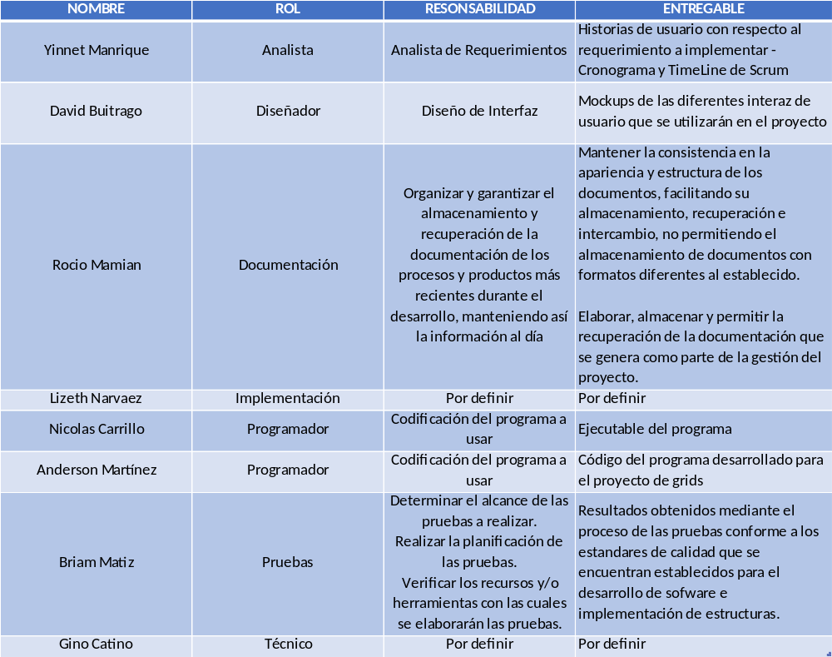

Selección de Metodología

A lo largo de este proyecto trabajaremos con la metodología ágil Scrum, ya que se acopla a la necesidad del proyecto de obtener resultados rápidos en periodos cortos de tiempo.
De igual manera gracias a que esta metodología se orienta más a las personas que a los procesos consideramos que es la más pertinente para llevar a cabo este proyecto, así como también su característica de adaptabilidad y flexibilidad podemos realizar los cambios que consideremos necesarios en cualquier momento.
Otro de los puntos que nos ayudó a seleccionar esta metodología fue su simplicidad y la capacidad de comunicación al interior del equipo de trabajo.

Cronograma

En el cronograma de actividades se muestra el estado de cada una de ellas y la duración que estas tienen dentro de la duración del desarrollo del proyecto.

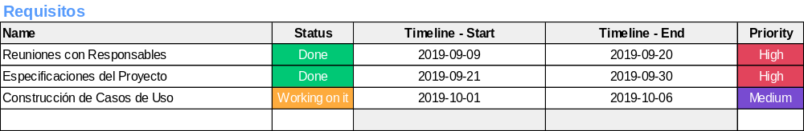

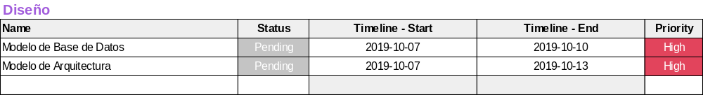

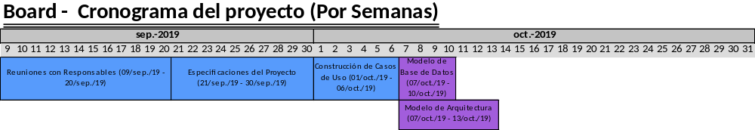

Propuesta

Selección de Arquitectura

El Foro Global de Grid fue formado para manejar las estandarizaciones en un Grid Computing.

La Open Grid Services Architecture: Arquitectura de Servicios de Grid Estándar (OGSA) del Foro Global de Grid representa una evolución hacia una arquitectura de sistemas basada en conceptos y tecnologías de Servicios Web.

Es importante destacar que OGSA es una arquitectura basada en los estándares existentes de Web service, y que también se utiliza para definir muchos estándares de grid. Los estándares de Web service incluyen: XML, SOAP y WSDL.

La OGSA, se compone de 4 capas que son:

- Aplicación
- Middleware
- Recursos
- Red

Materiales y Requisitos

Para el desarrollo del proyecto se estableció el uso mínimo de un equipo de cómputo con los siguientes requerimientos (mínimos) de hardware:

- 4Gb de RAM
- SO Windows 10 de 64 bits
- Disco duro de 1Tb
- Procesador Intel Core I3 6100 o superior

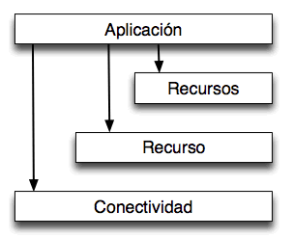

Diseño

Arquitectura

La arquitectura que se implementará es la siguiente:

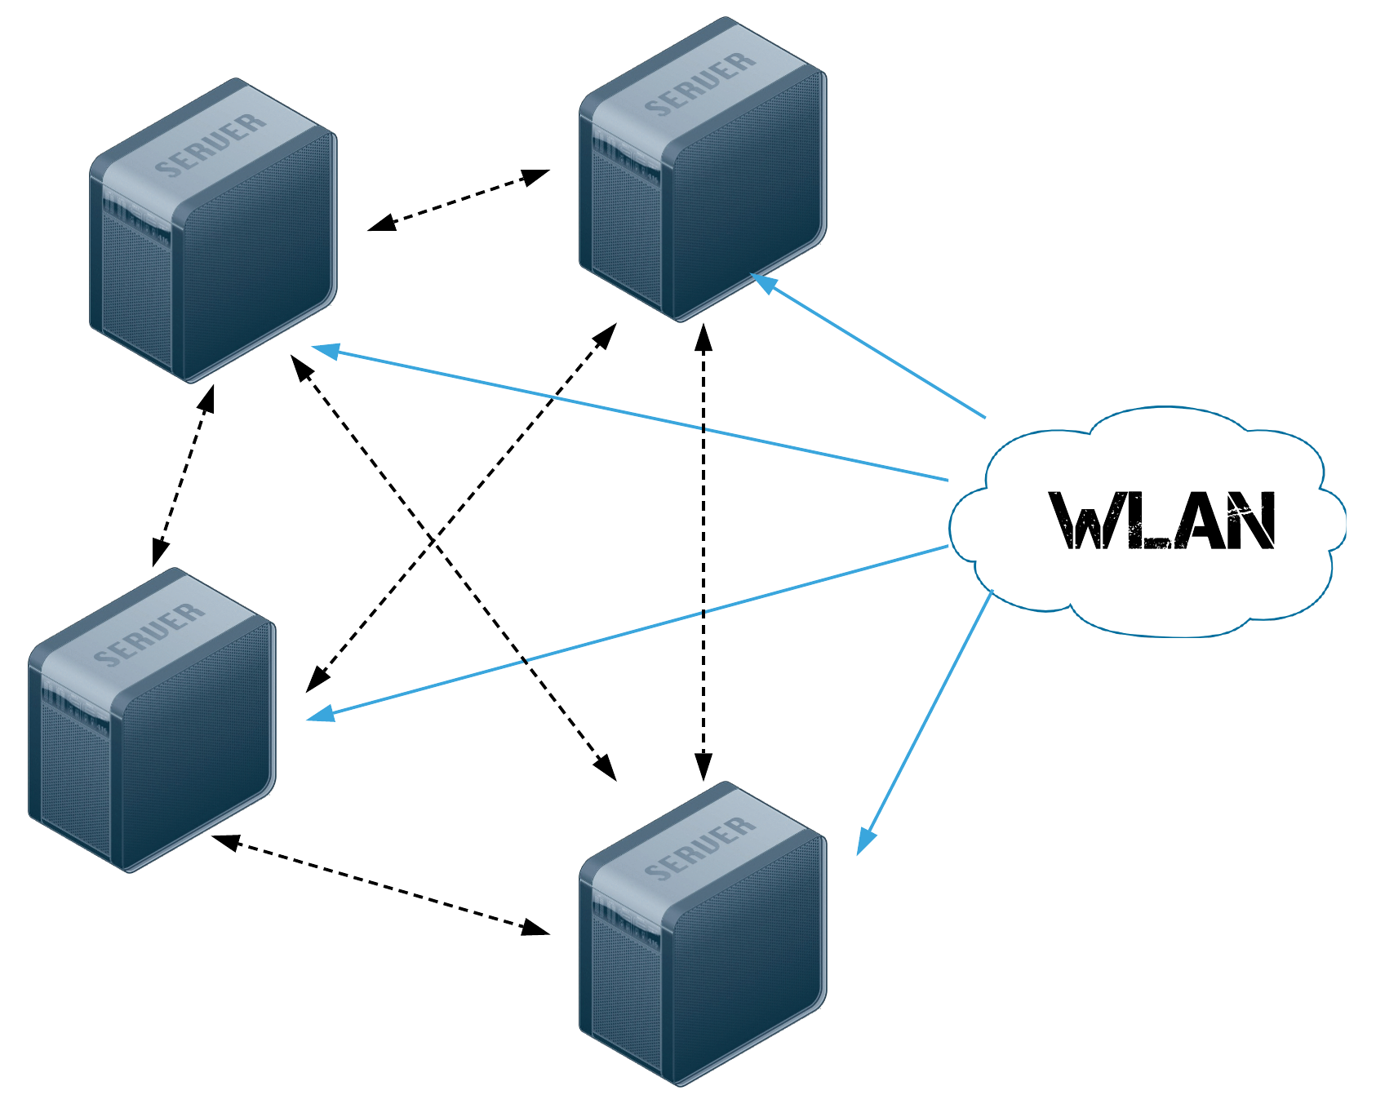

Adecuación de Recursos

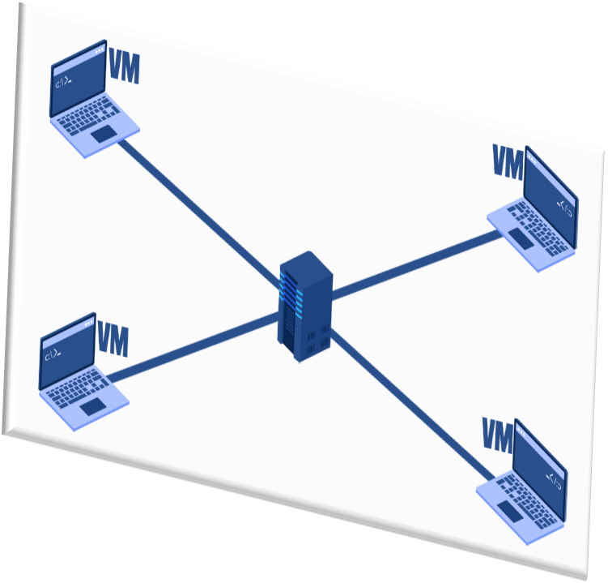

MAQUINA | RAM | DISCO DURO | SIS. OPERATIVO
Principal | >= 8GB | >= 250 GB | Win 10 x 64
Nodo 1 | >= 512 MB | >= 10 GB | Win 7 x 64
Nodo 2 | >= 512 MB | >= 10 GB | Win 7 x 64
Nodo 3 | >= 512 MB | >= 10 GB | Win 7 x 64
Nodo 4 | >= 512 MB | >= 10 GB | Win 7 x 64

Prototipo

Revisión del Funcionamiento

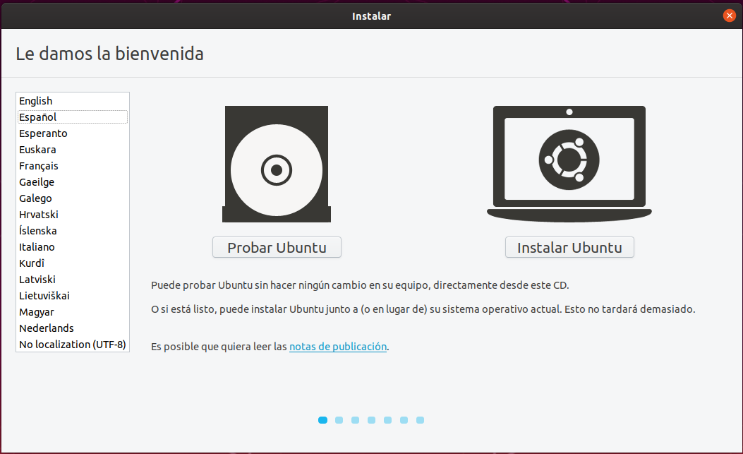

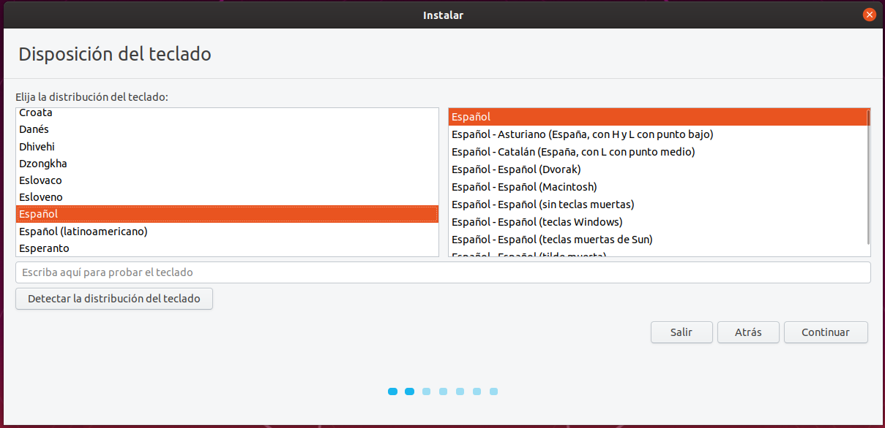

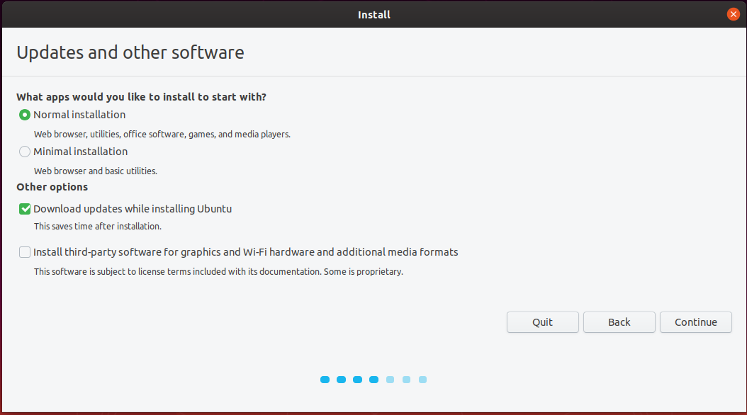

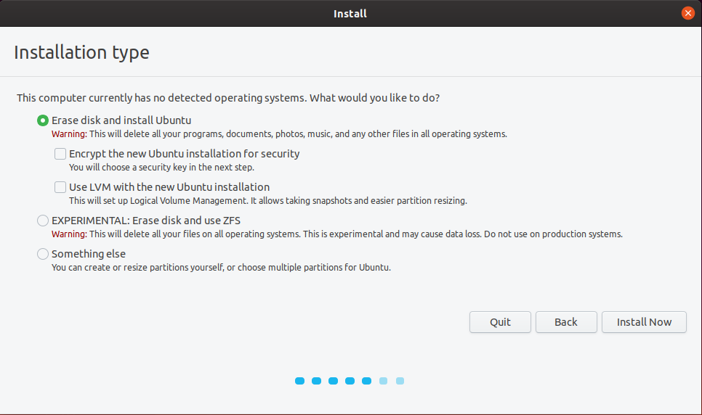

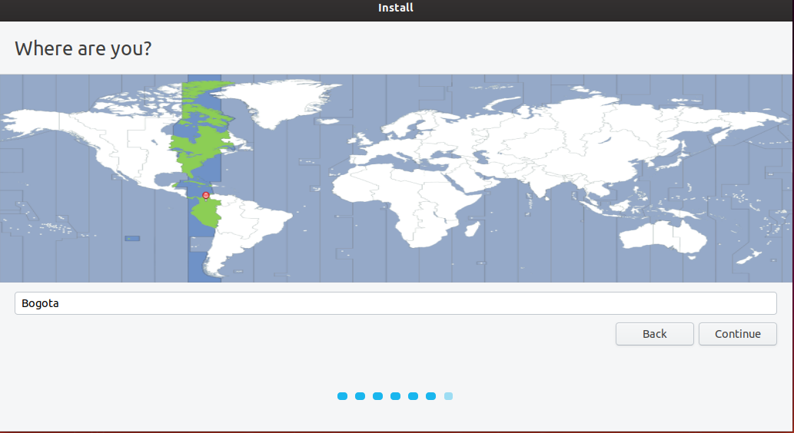

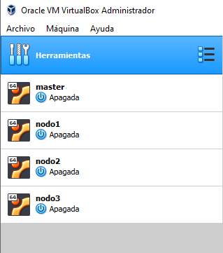

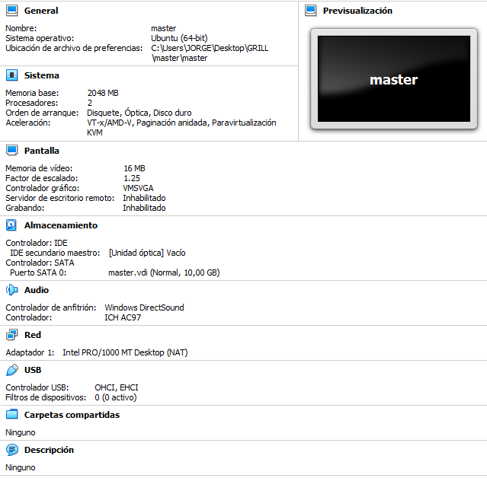

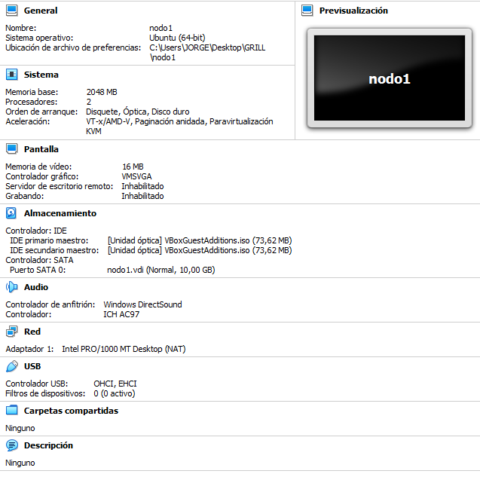

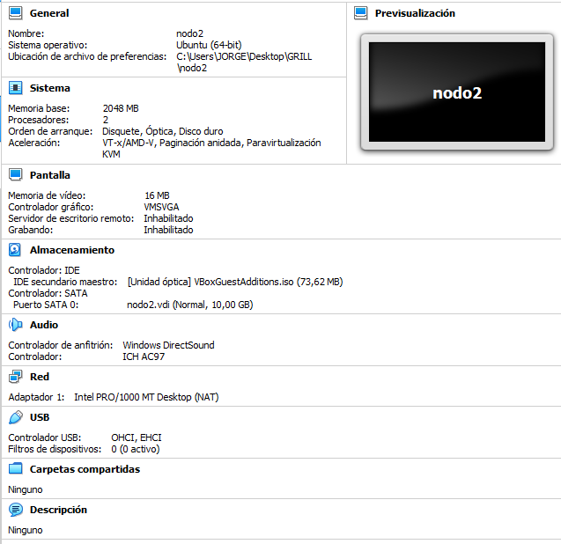

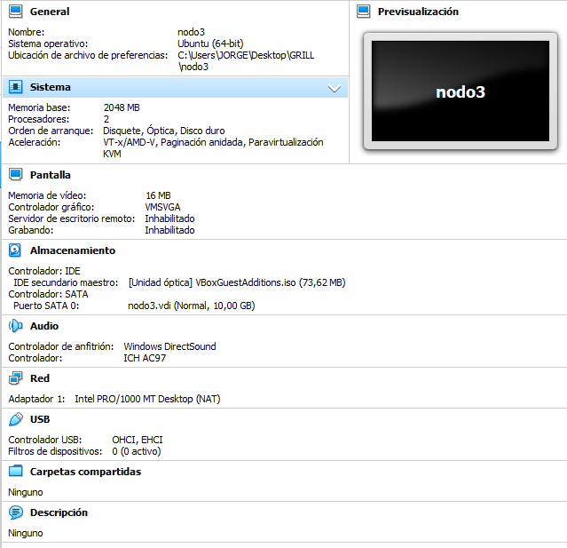

Seguimiento y Control

Corrección de Fallos

Configuración de Ganglia en el nodo maestro (Linux Server)

- Habilitar el repositorio EPEL e instalar Ganglia y otras herramientas útiles:

  - yum update && yum install epel-release
  - yum install ganglia rrdtool ganglia-gmetad ganglia-gmond ganglia-web
Los paquetes instalados con los comandos de arriba cumplen las siguientes funciones:

- rrdtool: Base de datos Round-Robin, es una herramienta que se utiliza para almacenar y mostrar la variación de la información usando gráficas.
- ganglia-gmetad: Recolecta la información monitorizada desde los hosts que quieres monitorizar. En estos hosts y en el nodo maestro es necesario instalar ganglia-gmond
- ganglia-web: Provee el frontend desde el que veremos las gráficas históricas y la información de los sistemas monitorizados.

- Configurar la autenticación para la interfaz web de Ganglia. Usaremos autenticación básica de Apache

- Crearemos un usuario llamado adminganglia
htpasswd -c /etc/httpd/auth.basic adminganglia

- Modificaremos el archive ganglia.conf que está en /etc/httpd/conf.d/ganglia.conf de la siguiente manera:
Alias /ganglia /usr/share/ganglia
<Location /ganglia>
AuthType basic
AuthName "Ganglia web UI"
AuthBasicProvider file
AuthUserFile "/etc/httpd/auth.basic"
Require user adminganglia
</Location>

- Editar /etc/ganglia/gmetad.conf

- Usar la directiva del nombre del Grid, seguido de una descripción para el Grid que está configurando
gridname "Grid Computacion Paralela"

- Luego, usar el data_source seguido por una descripción del cluster, un intervalo de sondeo en segundos y la IP del nodo maestro y de los que serán monitoreados
data_source "Labs" 60 xxx.xxx.x.xx:xxxx # Nodo Maestro
data_source "Labs" 60 xxx.xxx.x.xx # Nodo Monitorizado

- Editar:/etc/ganglia/gmond.conf
  - Asegurar que el bloque del cluster se ve así

cluster {
name = "Labs" # The name in the data_source directive in gmetad.conf
owner = "unspecified"
latlong = "unspecified"
url = "unspecified"
}

  - En el bloque udp_send_channel comentar la directiva mcast_join

udp_send_channel {
#mcast_join = 239.2.11.71
host = localhost
port = 8649
ttl = 1
}

  - Finalmente comentar las directivas mcast_join y bind en el bloque udp_recv_channel

udp_recv_channel {
#mcast_join = 239.2.11.71 ## comment out
port = 8649
#bind = 239.2.11.71 ## comment out
}

Guardar los cambios y salir.

- Abrir el puerto 8649/udp y permitir los scripts PHP (A través de Apache) para conectar a la red usando el booleano SELinux necesario

# firewall-cmd --add-port=8649/udp
# firewall-cmd --add-port=8649/udp --permanent
# setsebool -P httpd_can_network_connect 1
- Reiniciar Apache, gmetad y gmond. También, asegurarse que están habilitados para iniciar al encender

# systemctl restart httpd gmetad gmond
# systemctl enable httpd gmetad httpd

En este punto deberíamos poder loggearnos en la interfaz web de Ganglia (http://192.168.0.29/ganglia) con las credenciales del paso 2

- En el host de Ubuntu, únicamente instalar el ganglia-monitor, el equivalente a ganglia-gmond en CentOS
$ sudo aptitude update && aptitude install ganglia-monitor

- Editar /etc/ganglia/gmond.conf en la caja monitorizada. Este debería ser idéntico al archivo en el nodo maestro, excepto que las líneas comentadas en cluster, udp_send_channel y udp_recv_channel deben estar habilitadas

cluster {
name = "Labs" # The name in the data_source directive in gmetad.conf
owner = "unspecified"
latlong = "unspecified"
url = "unspecified"
}

udp_send_channel {
mcast_join = 239.2.11.71
host = localhost
port = 8649
ttl = 1
}

udp_recv_channel {
mcast_join = 239.2.11.71 ## comment out
port = 8649
bind = 239.2.11.71 ## comment out
}
Reinicia el servicio
$ sudo service ganglia-monitor restart
- Actualiza la interfaz web y deberían poder verse las estadísticas y gráficas para ambos hosts dentro de Grid Computacion Paralela / Labs

Usando las pestañas del menú, se puede acceder a una gran cantidad de información interesante acerca de cada servidor y en grupos, incluso se puede comparar las estadísticas de todos los servidores lado a lado usando la pestaña de “Compare Hosts”
Al ejecutar los comandos de Ganglia para el nodo maestro se evidencia que estos no sirven ya que anteriormente se debían configurar otras herramientas.

Documentación

Conclusiones

